希伯崙個人成果專題
伍伴 Wuplet
以陌生人同行與 AI 行動教練，降低自主學習的「開始阻力」
期末專題提案｜5 分鐘口頭發表版
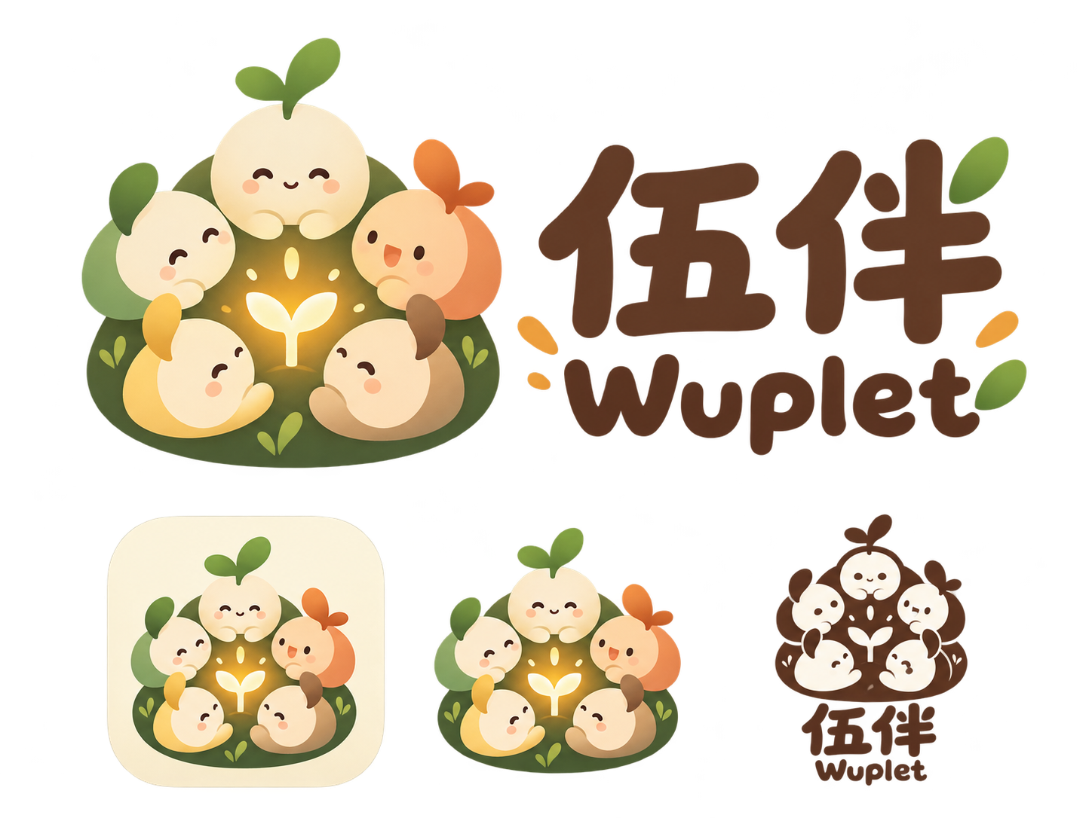
各自生活，有伴前進。
吳采嬅

01｜企業實務痛點：內容很完整，但「開始」本身仍可能很難
一句話問題定義
LiveABC 已經有豐富教材與 AI 功能；伍伴想處理的是更前面的一步：當自主學習者有進步意圖，卻因獨處、選擇太多或缺乏行動情境而遲遲沒有開始。

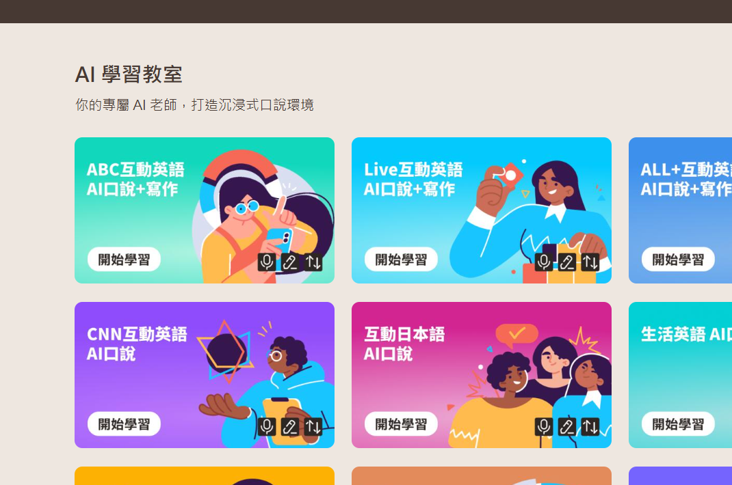
LiveABC 現有學習內容豐富；本提案不再增加教材，而是思考如何讓使用者更快「開始使用」既有內容。
- 痛點一｜Choice overload：教材、功能、練習方式越多，疲累或拖延中的使用者越需要先做很多決定。
- 痛點二｜缺少 co-presence：自己一個人時，知道「應該做」不一定足以轉化成行動；旁邊有人做事時，開始成本常會降低。
- 痛點三｜傳統自習 App 的大量在線數、排行榜或計時，對部分拖延者反而形成壓力，而非陪伴。
設計假設（非 LiveABC 後台數據結論）
固定的小型陌生人同行 + AI 把「想做」轉成一個可執行的下一步，可能比「再提供更多選擇」更能幫助自主學習者啟動。

02｜專案方向：五個陌生人，各做自己的事，卻一起往前
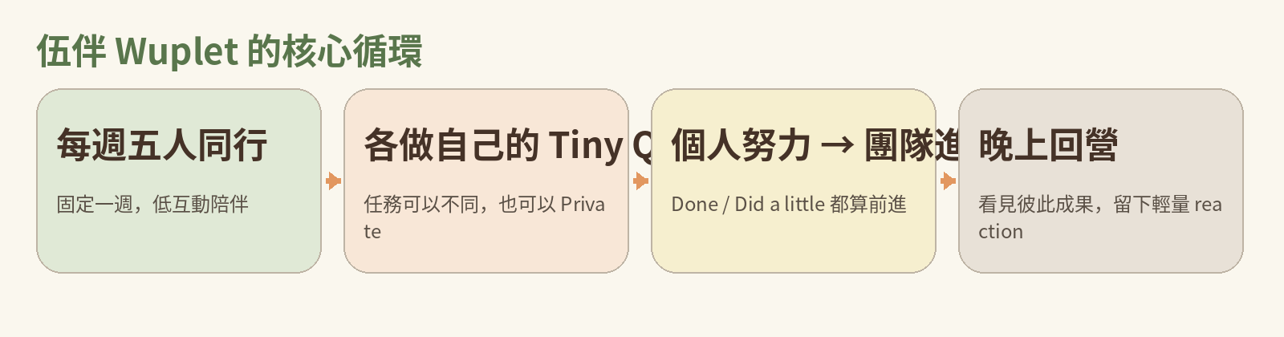
產品核心
伍伴不是聊天室，也不是排行榜式自習室；它是一個 Cooperative Personal To-Do：每個人完成自己的小任務，個人成果同時轉化成團隊共同進度。

核心機制
- Weekly Crew｜每週固定 5 人。時間夠長，能對另外四個人產生一點「我知道他們在」的存在感；又不至於形成永久社交負擔。
- 一天三次短暫碰面｜Morning Set Out 設定一件小事；Midday Check-in 可縮小任務或 Rest；Evening Return 回報今天做了多少。
- Tiny Quest｜任務可以是「AI 口說 1 單元／8 分鐘」、「閱讀 10 分鐘」等；一次只處理一個下一步。
- Soft accountability｜不排名、不顯示最後一名；Private Quest 永遠可用；Done / Did a little / Not today / Rest day 都是合法狀態。
- Shared Progress｜「我只做了 8 分鐘」可被重新感受為「我替我們帶回 8 分鐘」；個人努力被放大成團隊意義。

品牌世界觀：白天各自生活，晚上短暫回到同一個營地；App 的目的不是留住使用者，而是把人送回真實生活。

03｜AI 導入效益：AI 不只幫忙選，而是把「想做」變成「現在做得到」
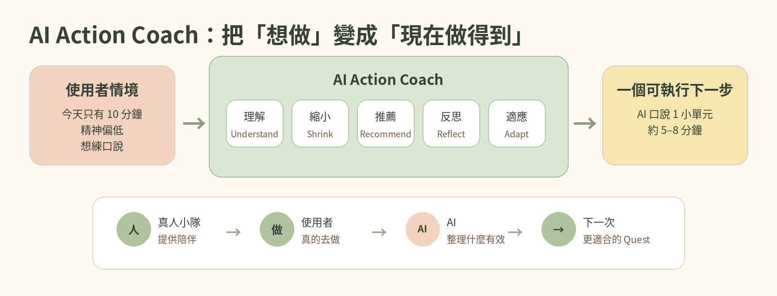
AI Action Coach（核心 AI 模組）
使用者只需提供少量資訊，例如「今天有 10 分鐘、精神偏低、想練口說」。AI 先理解情境與阻力，再縮小任務、推薦 1 個可執行下一步；完成後可做短反思，長期再根據紀錄調整建議。重點是把「想做」轉成「現在做得到」。

AI 為什麼適合介入「開始之前」？
- 伍伴的核心陪伴仍來自真人；AI 則負責處理個人化、模糊又會隨當下狀態改變的「下一步」問題。它可以同時理解時間、能量、目標與近期紀錄，比固定規則更容易把想法轉成可執行任務。
- AI Action Coach｜理解 Understand → 縮小 Shrink → 推薦 Recommend：先辨識當下阻力，把過大或模糊的目標縮成一個現在做得到的 Tiny Quest，再從 LiveABC 既有內容中接到最合適的一步。
- 完成後可用 1–2 個問題做 Reflection，週末再整理成個人模式；未來讓 AI 逐步 Adapt，學會「什麼任務大小、什麼內容、什麼時間最容易讓這個人真的開始」。AI 不審核使用者，也不做長時間陪聊。

AI 導入前後的差異
AI 導入前 | AI 導入後
「我想學英文」但目標太模糊 | 理解時間、能量與目標，轉成具體 Tiny Quest
任務太大，還沒開始就想逃避 | 自動縮小成現在做得到的 5–10 分鐘版本
教材很多，不知道今天選什麼 | 從既有內容只推薦 1 個最適合的下一步
做完只打勾，難看出自己的行動模式 | 用短反思與週紀錄整理什麼方式最容易讓自己開始

04｜未來擴散性／再精進：同一個核心概念，兩種落地
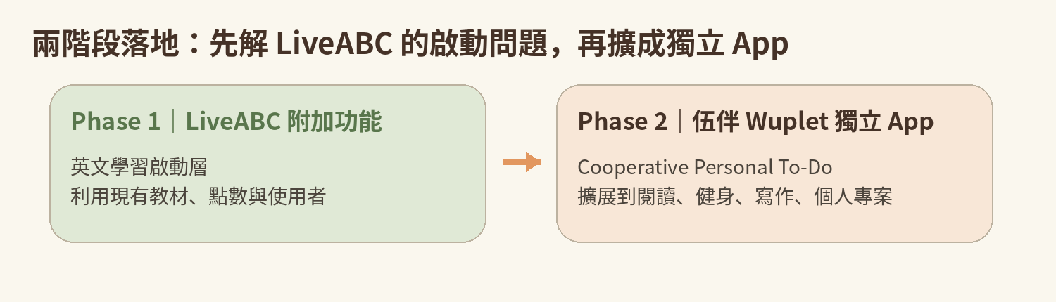

Phase 1｜LiveABC 附加功能版本
- 定位：現有教材前面的「學習啟動層」，不重做教材。
- Weekly Crew 提供低壓真人陪伴；AI Action Coach 依時間、狀態、目標與近期紀錄，把學習意圖轉成一個現在做得到的下一步。
- 可利用既有 LiveABC 點數與內容深連結，降低開發範圍。

Phase 2｜獨立 App「伍伴 Wuplet」
- 不再限制英文：閱讀、線上課程、寫作、健身、整理、學程式、個人專案都可成為 Quest。
- 底層是 Cooperative Personal To-Do；品牌世界則是「五個小生物的一週營地」。
- 現實中的小努力可讓共同營地、植物或紀念物發生柔和變化；遊戲化服務於陪伴感，而非競爭。

MVP 先做／先不做
MVP 先做 | 先不做
5 人 Weekly Crew | 排行榜 / 最後一名
每日一個 Tiny Quest | 聊天室 / 私訊 / 公開 Feed
Private Quest、Rest、Did a little | 複雜 XP / Boss / 大型商城
Evening Return + 輕量 reaction | AI 長時間陪聊
Weekly Journal | AI 驗證「有沒有真的學會」

05｜個人學習成果：從「加功能」轉向「找出真正的行動阻力」
我最大的轉變
一開始我會直覺想用遊戲化、AI 聊天與更多功能提高學習動機；後來我改成先找出「從想做走到開始」的阻力，再分工：真人提供陪伴，AI 負責理解情境、縮小任務與個人化下一步。

- 產品思考｜從「內容夠不夠」轉向「啟動阻力在哪裡」；理解 choice overload、co-presence、soft accountability。
- AI 場景設計｜AI 不只做推薦，而是理解情境、縮小任務、推薦下一步、整理反思，並逐步適應個人的行動模式。
- MVP 取捨｜學會把世界觀、未來願景與第一版驗證分開；品牌可以很大，MVP 只驗證一件事。
- 人機分工｜真人負責陪伴與 soft accountability；AI 把模糊意圖轉成可執行的小步驟並持續個人化；使用者本人負責真正的行動。

最想驗證的三件事
- Quest Start Rate：加入小隊並選定 Quest 後，是否更容易真的開始？
- Return to Share：晚上是否願意回來留下 Done / Did a little / Not today？
- 主觀感受：使用者感受到的是「有人陪」，還是反而覺得「被監督」？
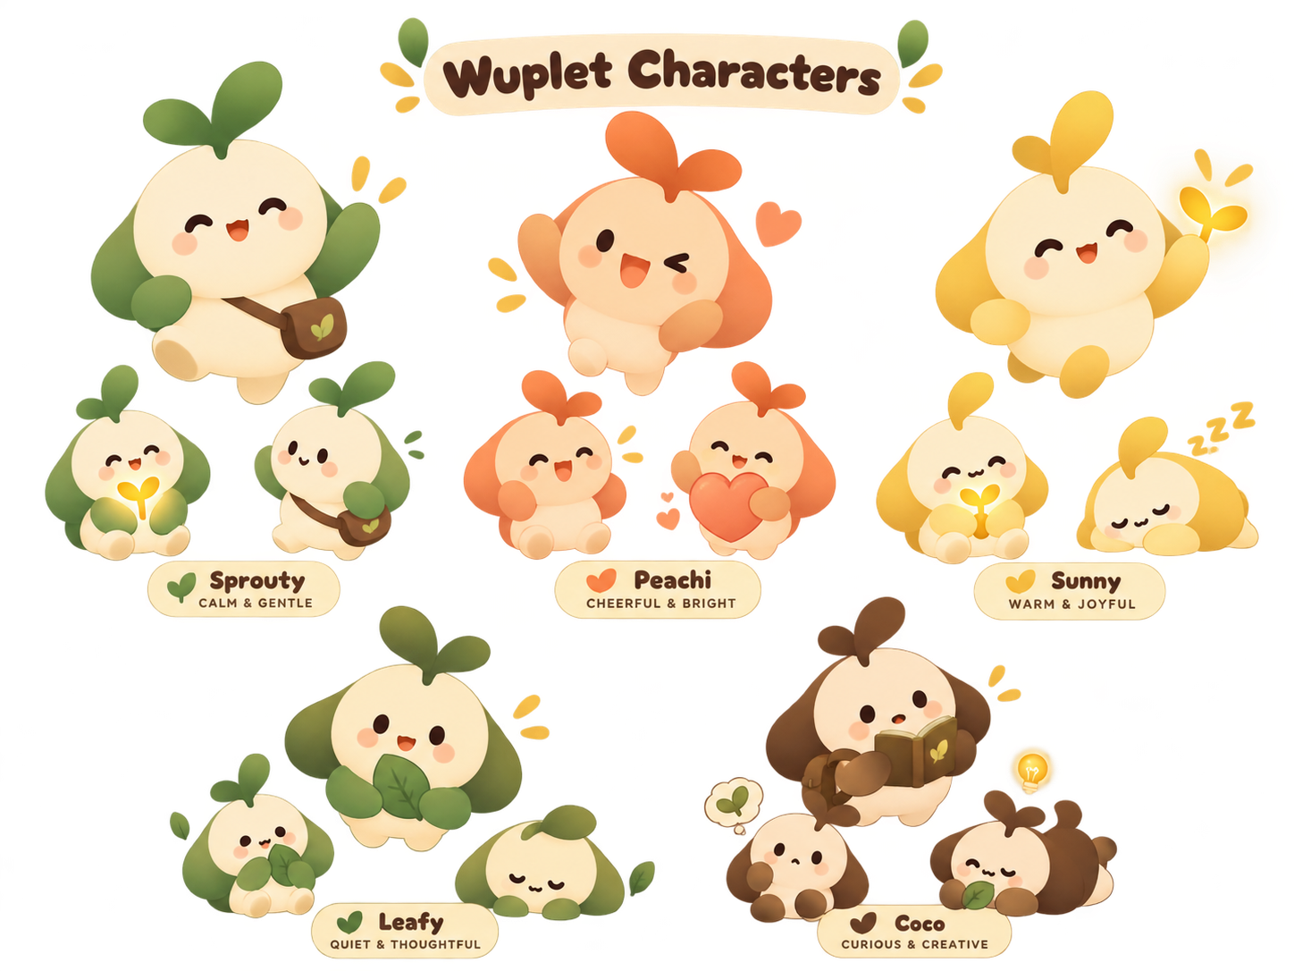
結語
伍伴真正想做的不是讓大家更久待在 App，而是讓本來就想進步的人，在一個人很難開始的時候，知道「有人也在走自己的路」，因此比較願意替自己往前一點。
各自生活，有伴前進。

附錄｜5 分鐘口頭發表講稿（約 4 分 40 秒～5 分鐘）
0:00–0:35｜開場與問題
大家好，我是吳采嬅，我的專題叫「伍伴 Wuplet」。我想解決的不是教材不夠，而是很多自主學習者其實有想進步，也知道自己應該做什麼，可是當身邊沒有人、選擇又很多時，就很容易拖延，遲遲沒有開始。所以我想問的是：如果不是再加一個教材，而是在「開始之前」幫使用者降低阻力，會不會更有效？
0:35–1:20｜企業實務痛點
以 LiveABC 為例，平台本身已經有很多 AI 口說、雜誌與不同主題的學習內容，功能其實很完整。但對一個晚上已經很累、只想至少學一下的人來說，「我要選哪個、要做多久、今天適合練什麼」本身就可能變成新的決策成本。另外，我也從自己的生活觀察到：身邊有人一起做事時，我會更自然地開始；自己一個人時，即使知道應該做，也更容易拖延。因此我把這個現象轉成一個產品假設：有些人缺的不是更多內容，而是一個比較容易開始的情境。
1:20–2:30｜專案方向
伍伴的核心是一個每週固定五人的小隊。大家不一定學一樣的東西，也不需要聊天或比排名；每個人只要完成自己的 Tiny Quest。例如我今天練一個八分鐘的 AI 口說，另一個人可能閱讀十分鐘。早上大家短暫碰面設定一件小事；中午可以把任務縮小或選擇休息；晚上再回來選 Done、Did a little 或 Not today。個人的努力同時會成為團隊共同進度，所以「我只做了八分鐘」會多一層感受：我替我們帶回了八分鐘。這是一種 low-interaction 的陪伴，重點是合作、不排名，並且永遠允許 Private Quest 和 Rest day。
2:30–3:30｜AI 導入效益
AI 在伍伴裡不是陪伴主角，但它也不只是幫忙選教材。我把它定位成 AI Action Coach。像使用者說「今天只有十分鐘、很累、但想練口說」，AI 會先理解當下情境，再把原本模糊或太大的目標縮小，最後只給一個現在做得到的下一步，例如「先完成一個五到八分鐘的 AI 口說小單元」。如果中午還沒開始，它也能再把任務縮小；完成後則用很短的反思整理「今天什麼方式有效」，讓下一次推薦越來越貼近這個人。所以 AI 的價值不是陪聊，而是把「我想進步，但動不了」轉成「我現在知道要做什麼，而且做得到」。真人提供陪伴，AI 負責讓行動變得更容易。
3:30–4:10｜未來擴散性
這個概念可以分成兩個階段，但不是兩份不同專題。第一階段放在 LiveABC，當作現有教材前面的學習啟動層；不需要重做教材，只要把五人同行與 AI 任務推薦接到既有內容。未來如果獨立成「伍伴 Wuplet」App，任務就不只英文，也可以是閱讀、健身、寫作品、學程式或任何個人目標。它會更像 Cooperative Personal To-Do：大家各做自己的事情，卻把成果帶回同一個營地。
4:10–5:00｜個人學習成果與結尾
這次專題我最大的收穫，是從「還能加什麼功能」轉向問「使用者為什麼沒有開始」。我也更能區分哪些事情適合 AI，哪些事情應該保留給真人：真人帶來陪伴與 soft accountability，AI 則處理每個人不同的時間、狀態與任務難度，把想做的事情變成現在做得到的一小步。下一步，我最想驗證的是：這套「AI 降低行動阻力＋真人同行」的組合，能不能真的提高 Quest Start Rate，以及使用者感受到的是陪伴，還是反而被監督。伍伴不是要讓大家更久待在 App，而是讓本來就想進步的人，更容易真的開始。各自生活，有伴前進。謝謝大家。
講者提醒
開場先講問題，不要一開始把所有功能都丟出來。報告中反覆守住三句：①不是再加教材，而是降低開始阻力；②合作、不排名；③真人負責陪伴，AI Action Coach 把「想做」轉成「現在做得到」。最後一句「各自生活，有伴前進」放慢講。

